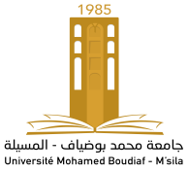
مساهمة الألعاب الشبه الرياضية في تنمية بعض القدرات العقلية
- دراسة ميدانية لبعض ثانويات مدينة المسيلة -

وزارة التعليم العالي والبحث العلمي
جامعة محمد بوضياف – المسيلة

مذكرة مقدمة لنيل شهادة الماستر أكاديمي
اعداد الطالب (ة) : خشاب خير الدين
تحت عنوان

لجنة المناقشة:

د. لزرق أحمد جامعة: محمد بوضياف المسيلة رئيسا
د. جنيدي السعودي جامعة: محمد بوضياف المسيلة مشرفا ومقررا
د. بن مبصرة عبد الرحمان جامعة: محمد بوضياف المسيلة مناقشا

السنة الجامعية: 2017 / 2018

ميدان : علوم وتقنيات النشاطات البدنية والرياضية
فرع : نشاط بدني رياضي تربوي
تخصص : نشاط بدني رياضي مدرسي

معهد: علوم وتقنيات النشاطات البدنية والرياضية
قسم : التربية البدنية
رقم : ...............................

